MINISTERIO DE DESARROLLO AGRARIO Y RIEGO

Dirección General de Estadística, Seguimiento y Evaluación de Políticas (DGESEP)
Dirección de Estadística e Información Agraria (DEIA).

“SERVICIO PARA EL ANALISIS Y PROCESAMIENTO DE CONTROL DE CALIDAD DE LOS DATOS GEOESPACIALES DE LOS POLIGONOS DE CULTIVO DE CAFÉ, CACAO Y PALMA ACEITERA DE LAS REGIONES: MADRE DE DIOS Y LORETO”

INFORME N° 001-11-2025/DJLT

INFORME TECNICO

“Elaborar el informe técnico parcial 1, incluyendo anexos con evidencias (scripts, capas, layouts, logs) • Actualizar la Geodatabase (versión 2) incorporando el campo FUENTE y realizando la validación de dominios.”

- Ejecución de Scripts
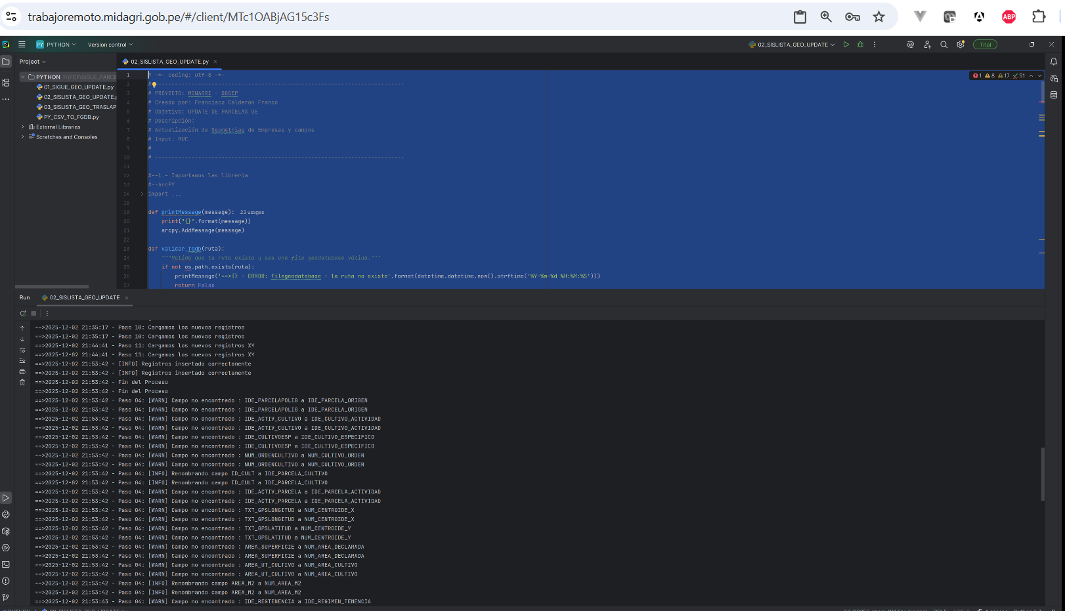
==>2025-12-02 21:29:34 - Paso 05: Validando campos del destino en el origen
==>2025-12-02 21:29:34 - Paso 05: Validando campos del destino en el origen
==>2025-12-02 21:29:34 - Paso 06: Actualizamos la fecha de carga
==>2025-12-02 21:29:34 - Paso 06: Actualizamos la fecha de carga
==>2025-12-02 21:29:43 - Paso 07: Actualizamos las coordenadas del centroide
==>2025-12-02 21:29:43 - Paso 07: Actualizamos las coordenadas del centroide
==>2025-12-02 21:30:02 - Paso 08: creamos el historicc
==>2025-12-02 21:30:02 - Paso 08: creamos el historicc
==>2025-12-02 21:30:02 - Paso 09: eliminamos los actuales registros
==>2025-12-02 21:30:02 - Paso 09: eliminamos los actuales registros
==>2025-12-02 21:35:17 - [INFO] Registros eliminados correctamente
==>2025-12-02 21:35:17 - [INFO] Registros eliminados correctamente
==>2025-12-02 21:35:17 - Paso 10: Cargamos los nuevos registros
==>2025-12-02 21:35:17 - Paso 10: Cargamos los nuevos registros
==>2025-12-02 21:44:41 - Paso 11: Cargamos los nuevos registros XY
==>2025-12-02 21:44:41 - Paso 11: Cargamos los nuevos registros XY
==>2025-12-02 21:53:42 - [INFO] Registros insertado correctamente
==>2025-12-02 21:53:42 - [INFO] Registros insertado correctamente
==>2025-12-02 21:53:42 - Fin del Proceso
==>2025-12-02 21:53:42 - Fin del Proceso

- Ejecución de Store Procedure
